REPORTE DE PUNTOS EN CERO Y SIN DATOS
Reporte generado: 06-08-2026 14:06:37 UTC

RESUMEN EJECUTIVO
Total de puntos analizados: 99
Puntos con datos disponibles: 95
Puntos marcando cero: 6
Puntos sin datos (notificados): 4
Porcentaje en cero: 6.32%
Porcentaje sin datos (notificados): 4.04%

Gráfica de distribución de puntos:
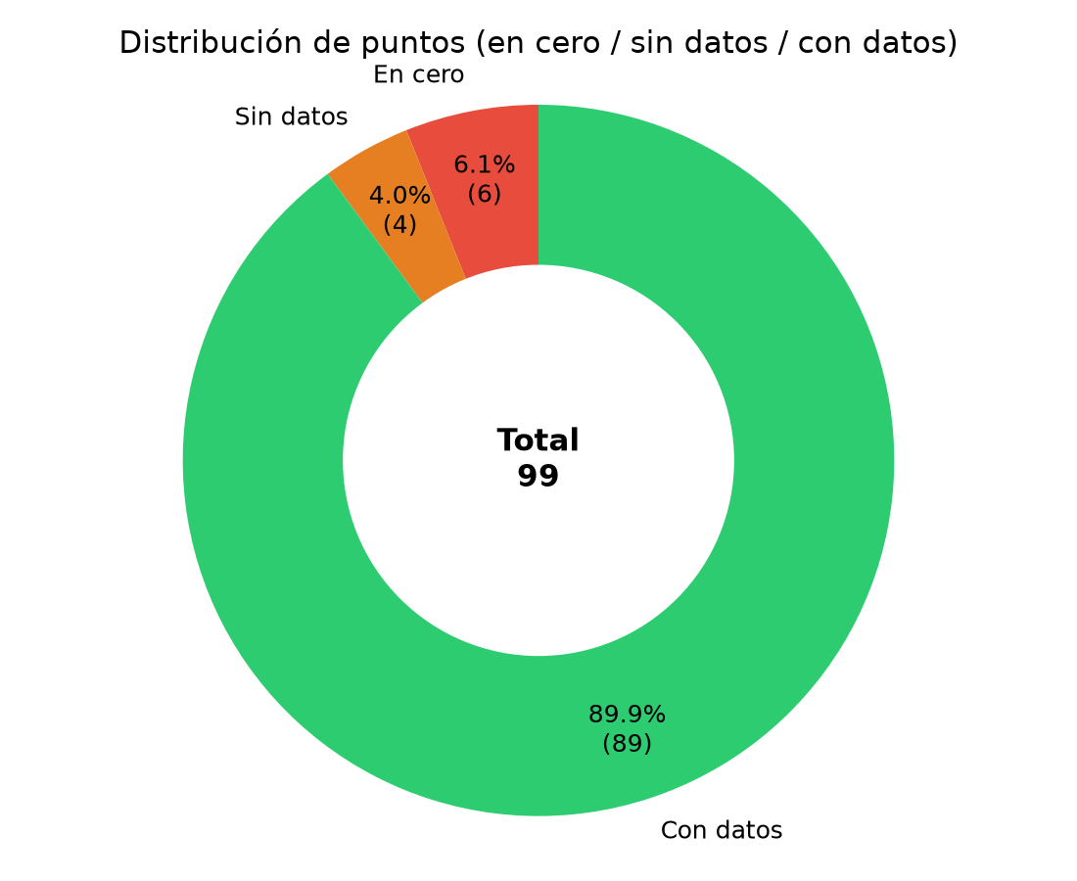

PUNTOS MARCANDO CERO
Los siguientes puntos registran consumo cero en toda la ventana revisada (si hubo consumo reciente fuera de un tramo en cero — p. ej. ayer con consumo y madrugada en 0 — no aparecen aquí):
Nodo ID | Nombre del Punto | Empresa | ID Empresa
000009-02 | Estanque Reutilización | COPEC | 000009
000009-03 | Lavado Automático Norte | COPEC | 000009
000008-04 | Tobalaba | CORMUP | 000008
000007-04 | Elementary | Nido de Aguilas | 000007
000007-05 | Nido Piscina | Nido de Aguilas | 000007
000025-33 | Salida de emergencia pasillo 1 ARROW | Parque Arauco | 000025

PUNTOS SIN DATOS DISPONIBLES
Los siguientes puntos no tienen datos en la ventana del reporte y llevan ≥24 h sin medida (desconexiones de menos de 1 día no se notifican). Motivo: equipo conectado (o que volverá a conectar) con hueco desde la última medida; al reconectar no recupera el histórico de ese periodo.
Nodo ID | Nombre del Punto | Empresa | Motivo
000009-00 | Copec Costanera | COPEC | Equipo conectado — sin datos desde 03-08-2026 16:00 Chile (3 días; no recupera histórico)
000009-01 | Oficina Admin. | COPEC | Equipo conectado — sin datos desde 03-08-2026 16:00 Chile (3 días; no recupera histórico)
000008-08 | Alicura | CORMUP | Equipo conectado — sin datos desde 04-08-2026 03:00 Chile (2 días; no recupera histórico)
000017-04 | Esc. Lo Velásquez | Renca | Equipo conectado — sin datos desde 05-08-2026 08:00 Chile (~26 h; no recupera histórico)

Nota: Este reporte verifica las últimas 24 horas (ventana móvil; todas las horas con registro). Un punto se considera 'en cero' solo si TODOS los registros de esa ventana son cero (si hubo consumo ayer y hoy de madrugada va en 0, NO se notifica). Un punto se considera 'sin datos' si no hay registros en esa ventana. Filtro: desconexiones con última medida <24 h no se listan. Motivo en listados: equipo conectado (o que reconectará) con hueco desde la última medida; al reconectar no recupera el histórico de ese periodo.

